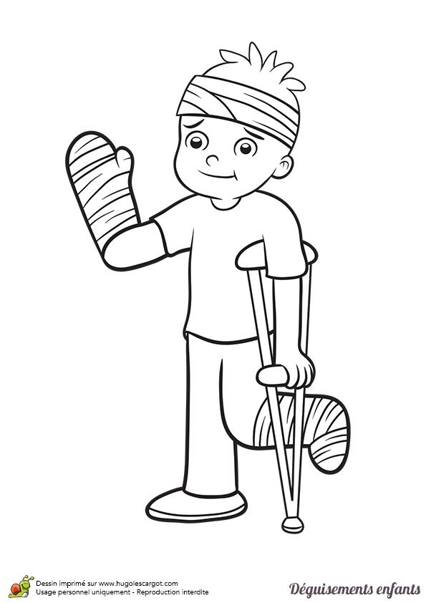 | 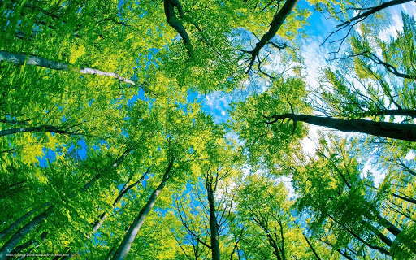
SE ROMPRE LE COU  se rompre le cou  se rompre le cou | LA CIME DES ARBRES  la cime des arbres  la cime des arbres
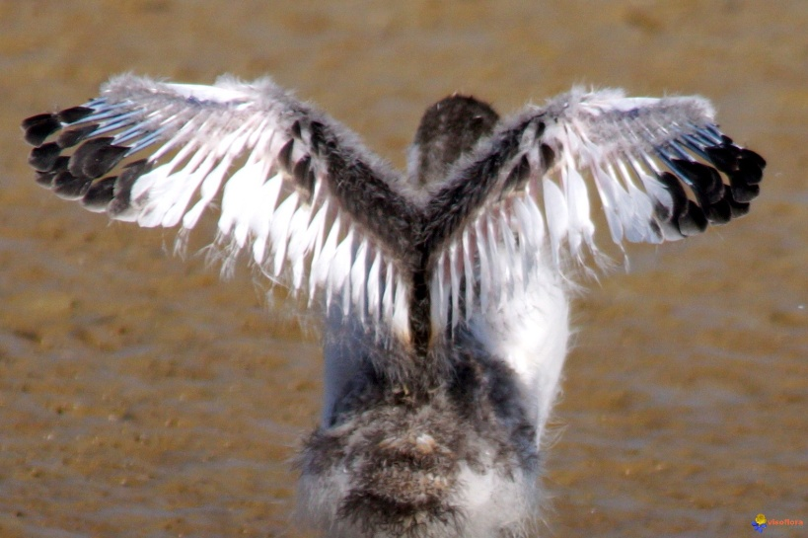

LE PLUMAGE
le plumage
le plumage

